ما هو التنمر المدرسي ؟ أسبابه وعلاجه
الكاتب : الحسين اوباري
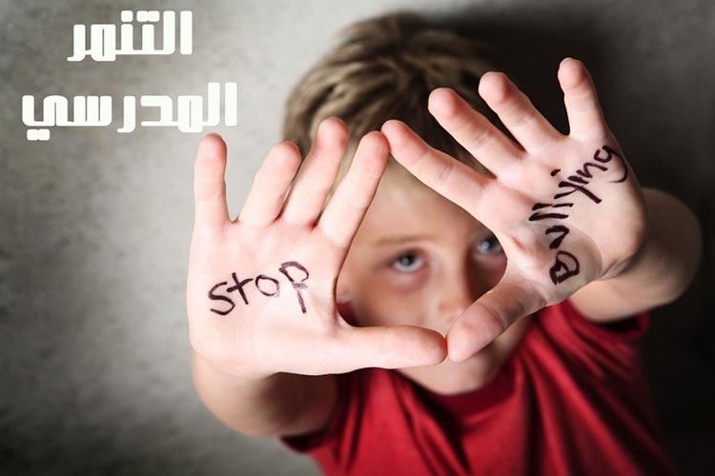
التنمر المدرسي ، البلطجة ، التسلط ، الترهيب ، الاستئساد ، الاستقواء ، bullying ، أسماء مختلفة لظاهرة سلبية نشأت في الغرب و بدأت تغزو مدارسنا بفعل تأثيرات العولمة و الغزو الإعلامي الغربي ، و يكفي الاطلاع على الإحصائيات العالمية الخاصة بهذه الظاهرة للوقوف على خطورتها . ففي الولايات المتحدة الأمريكية – التي يعتبر فيها التنّمر المشكلة الأكثر حضوراً من مشاكل العنف في المدارس- تُشير الدراسات بأن ثمانية من طلاب المدارس الثانوية يغيبون يوماً واحداً في الأسبوع على الأقل بسبب الخوف من الذهاب إلى المدرسة خوفا من التنمر. كما كشفت دراسة مسحية لإيرلينغ Erling بعنوان «التنمر: أعراض كئيبة وأفكار انتحارية» أجريت على 2088 تلميذًا نرويجيًا في المستوى الثامن – كشفت أن الطلبة ممن يمارسون التنمر وكذلك ضحاياهم قد حصلوا على درجات عليا في مقياس الأفكار الانتحارية. وفي دراسة لليند وكيرني Lind & Kerrney أجريت في نيوزلندا ، اتضح أن حوالي 63% من الطلاب قد تعرضوا لشكل أو آخر من ممارسات التنمر، كما أشارت دراسة أدامسكي وريان Rayan & Adamski التي أجريت في ولاية إلينوي بالولايات المتحدة إلى أن أكثر من 50% من الطلاب قد تعرضوا لحالات التنمر، وفي إيرلندا أوضحت دراسة لمينتون Minton تعرض الطلاب لمشكلات التنمر بنسبة 35% من طلاب المرحلة الابتدائية و36.4% من طلاب المرحلة المتوسطة. هذه الإحصائيات المقلقة تدفعنا للتساؤل حول هذه الظاهرة و تحليلها بحثا عن أسبابها و طرق علاجها ، حتى لا تتحول إلى عامل آخر ينضاف إلى عوامل الهدر المدرسي في دول العالم الثالث. لدراسة هذه الظاهرة لابد أولا من البحث عن تعريف لها قبل الحديث عن أسبابها و طرق علاجها.

1 تعريف ظاهرة التنمر المدرسي
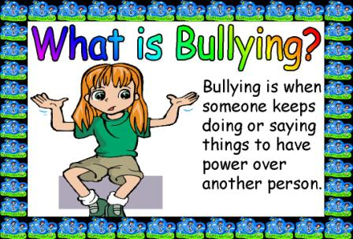
تعددت تعريفات ظاهرة التنمر بتعدد الثقافات و الأنظمة التعليمية ، و سنحاول فيما يلي سرد بعض التعريفات التي أحاطت بأبعاد الظاهرة ومكوناتها.

أ‌- تعريف ويكيبيديا
يعرف موقع ويكيبيديا التنمر على أنه سلوك عدواني متكرر يهدف للإضرار بشخص آخر عمداً ، جسديا أو نفسيا ، و يهدف إلى اكتساب السلطة على حساب شخص آخر . يمكن أن تتضمن التصرفات التي تعد تنمرا التنابز بالألقاب ، أو الإساءات اللفظية أو المكتوبة ، أو الإاقصاء المتعمد من الأنشطة ، أو من المناسبات الاجتماعية ، أو الإساءة الجسدية ، أو الإكراه . و يمكن أن يتصرف المتنمرون بهذه الطريقة كي يُنظر إليهم على أنهم محبوبون أو أقوياء أو قد يتم هذا من أجل لفت الانتباه . و يمكن أن يقوموا بالتنمر بدافع الغيرة أو لأنهم تعرضوا لمثل هذه الأفعال من قبل. يقترح مركز الولايات المتحدة الوطني لإحصاءات التعليم تقسيما ثنائيا للتنمر: تنمر مباشر، وتنمر غير مباشر والذي يُعرف أيضاً باسم العدوان الاجتماعي ، ويتميز هذا الأخير بتهديد الضحية بالعزل الاجتماعي ، وتتحقق هذه العزلة من خلال مجموعة واسعة من الأساليب ، بما في ذلك نشر الشائعات ، ورفض الاختلاط مع الضحية ، والتنمر على الأشخاص الآخرين الذين يختلطون مع الضحية ، ونقد أسلوب الضحية في الملبس وغيرها من العلامات الاجتماعية الملحوظة (مثل التمييز على أساس عرق الضحية ، أو دينه ، أو الإعاقة…

ب‌- تعريف دان ألويس
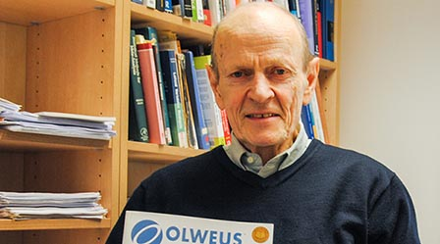
يعتبر دان ألويس النرويجي (Dan Olweus) – الأب المؤسس للأبحاث حول التنمر في المدارس . و يعرف ألويس التنمر المدرسي بأنه أفعال سلبية متعمدة من جانب تلميذ أو أكثر لإلحاق الأذى بتلميذ آخر، تتم بصورة متكررة وطوال الوقت، ويمكن أن تكون هذه الأفعال السلبية بالكلمات مثل: التهديد، التوبيخ، الإغاظة والشتائم، كما يمكن أن تكون بالاحتكاك الجسدي كالضرب والدفع والركل ، أو حتى بدون استخدام الكلمات أو التعرض الجسدي مثل التكشير بالوجه أو الإشارات غير اللائقة، بقصد وتعمد عزله من المجموعة أو رفض الاستجابة لرغبته. وحسب ألويس فلا يمكن الحديث عن التنمر إلا في حالة عدم التوازن في الطاقة أو القوة (علاقة قوة غير متماثلة)؛ أي في حالة وجود صعوبة الدفاع عن النفس ، أما حينما ينشأ خلاف بين طالبين متساويين تقريبا من ناحية القوة الجسدية والطاقة النفسية ، فإن ذلك لا يسمى تنمرًا ، وكذلك الحال بالنسبة لحالات الإثارة والمزاح بين الأصدقاء ، غير أن المزاح الثقيل المتكرر، مع سوء النية واستمراره بالرغم من ظهور علامات الضيق والاعتراض لدى الطالب الذي يتعرض له ، يدخل ضمن دائرة التنمر .

2- أبعاد الظاهرة
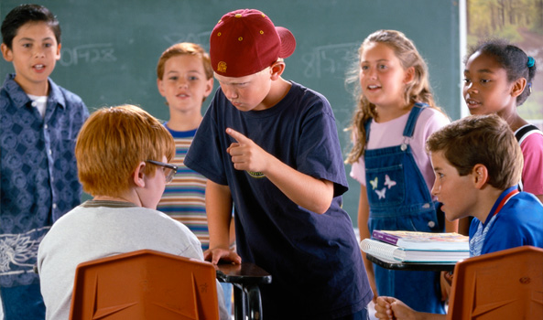
غالبا ما يتم التركيز حين الحديث عن ظاهرة التنمر على الطرف الضعيف أو المتنمر عليه ، و الذي يقع عليه الفعل الإكراهي المؤلم ، و يمكن أن يؤدي إلى عواقب وخيمة على مساره الدراسي و صحته النفسية تصل في بعض الأحيان إلى درجة الانتحار . لكننا إذا نظرنا إلى الظاهرة من زاوية أخرى فسنجد ضحية أخرى لا يُلتَفت إليها غالبا ، تتمثل في الطفل أو مجموعة الطلاب المتنمرين الذين يتخذون صورة العنف سلوكا ثابتا في تعاملاتهم ، إنهم ضحايا سوء التنشئة الأسرية و الاجتماعية ، و كلا الضحيتان تحتاجان للعلاج النفسي والسلوكي ، فالمعتدِي والمعتدَى عليه عضوان أساسيان في المجتمع ، وإذا أهملنا الطفل المعتدِي ولم نقومه – تربويا وسلوكيا – سنعرض أطفالا آخرين للوقوع في نفس المشكلة ، و هكذا سنساهم في انتشار الظاهرة بصورة أكبر في المجتمع .

3- أسباب الظاهرة
ترجع الدراسات أسباب ظهور التنّمر في المدارس إلى التغيّرات التي حدثت في المجتمعات الإنسانية ، و المرتبطة أساسا بظهور العنف و التمييز بكل أنواعه ، واختلال العلاقات الأسرية في المجتمع ، وتأثير الاعلام على المراهقين في المراحل المتوسطة والثانوية ، وكثرة المهاجرين الفقراء الذين يسكنون الأحياء الفقيرة وعدم قدرة أهل هؤلاء الطلبة المتُنمّرين على ضبط سلوكاتهم . و عموما يمكن تلخيص أهم الأسباب التي أدت إلى انتشار ظاهرة التنمر في النقط التالية :

1- الأسباب السيكوسوسيولوجية
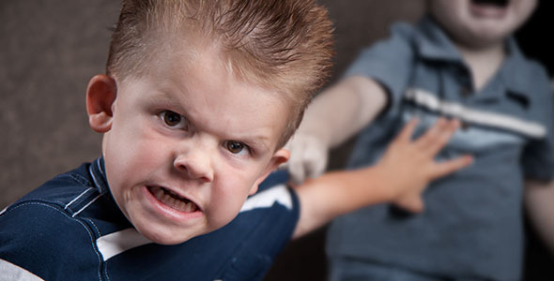
في كثير من الأحيان ، ينحدر المتنمرون من الأوساط الفقيرة و من العائلات التي تعيش في المناطق المحرومة ، أو ما يسمى أحزمة الفقر ، و تعاني من مشاكل اقتصادية ، في ظل وضع سوسيولوجي يتسم باتساع الهوة و الفوارق بين الطبقات الاجتماعية . و من الناحية السيكولوجية عادةً ما يكون المتنمرون ، و خصوصا القادة منهم ، ذوي شخصيات قوية و من الشخصيات السيكوباثية psychopath المضادة للمجتمع ، و تكمن خطورة هذا النوع في إمكانية تحوله خارج المدرسة إلى مشروع مجرم يهدد استقرار المجتمع ، حيث غالبا ما يؤسس المتنمرون عصابات إجرامية أو ينضمون إلى عصابات إجرامية قائمة . إلى جانب ما ذكر ، يمكن أن يلجأ الطفل إلى العنف نتيجة مرضه واضطراباته السلوكية التي تحتاج إلى علاج وتدخّل من أشخاص مهنيين، مثل الأطباء النفسيين المختصين في الطب النفسي للأطفال أو الاختصاصيين النفسيين أو المرشدين في المدارس . فأحياناً تعود أسباب التنمر إلى اضطرابات نفسية قد تحتاج إلى علاج دوائي وهذا بالطبع يكون بعد أن يتم الكشف من قِبل طبيب نفسي ومن الأهمية أن يكون هذا الطبيب مختصاً في الطب النفسي للأطفال .

2 – الأسباب الأسرية
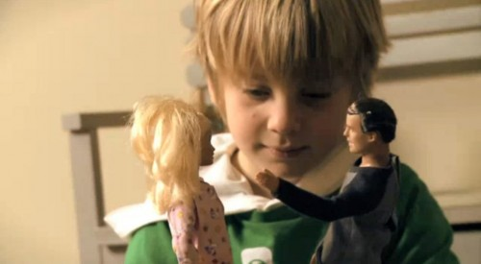
تميل الأسر في المجتمعات المعاصرة إلى تلبية الاحتياجات المادية للأبناء من مسكن وملبس ومأكل و تعليم جيد و ترفيه ، مقابل إهمال الدور الأهم الواجب عليهم بالنسبة للطفل أو الشاب ، ألا و هو المتابعة التربوية وتقويم السلوك وتعديل الصفات السيئة و التربية الحسنة . و قد يحدث هذا نتيجة انشغال الأب أو الأم أو هما معا عن تربية أبنائهما و متابعتهم ، مع إلقاء المسؤولية على غيرهم من المدرسين أو المربيات في البيوت . و إلى جانب الإهمال ، يعتبر العنف الأسري من أهم أسباب التنمر ، فالطفل الذي ينشأ في جو أسري يطبعه العنف سواء بين الزوجين أو تجاه الأبناء أو الخدم ، لابد أن يتأثر بما شاهده أو ما مورس عليه . وهكذا فإن الطفل الذي يتعرض للعنف في الأسرة ، يميل إلى ممارسة العنف والتنمّر على الطلبة الأضعف في المدرسة . كذلك الحماية الزائدة عن الحد تعيق نضج الأطفال وقد تظهر لديهم أنواع من الفوبيا كفوبيا المدرسة والأماكن المفتوحة لاعتمادهم الدائم على الوالدين ، فالحماية الأبوية الزائدة تقلل من شأن الطفل وتضعف من ثقته بنفسه وتشعره بعدم الكفاءة .

3 الأسباب المرتبطة بالحياة المدرسية
ارتقى العنف في المدارس المعاصرة إلى مستويات غير مسبوقة ، وصلت حد الاعتداء اللفظي و الجسدي على المدرسين من طرف الطلاب و أولياء أمورهم ، حيث اندثرت حدود الاحترام الواجب بين الطالب ومعلمه ، مما أدى إلى تراجع هيبة المعلمين و تأثيرهم على الطلاب ، الأمر الذي شجع بعضهم على التسلط و التنمر على البعض الآخر ، تماما كما يقع في المجتمعات عندما تتراجع هيبة الدولة و المؤسسات . إلى جانب ذلك يمكن أن يؤدي التدريس بالطرق التقليدية التي تعتمد مركزية المدرس كمصدر وحيد للمعرفة و كمالك للسلطة المطلقة داخل الفصل ، إلى دفع هذا الأخير إلى اعتماد العنف و الإقصاء كمنهج لحل المشكلات داخل الفصل ، مما يخلق بيئة مناسبة لنمو ظاهرة التنمر . هذا بالإضافة إلى غياب الأنشطة الموازية داخل المدارس ، و اختزال الحياة المدرسية في الأنشطة الرسمية التي تمارس داخل الفصل في إطار تنزيل البرامج الدراسية .

4 الأسباب المرتبطة بالإعلام و الثورة التقنية
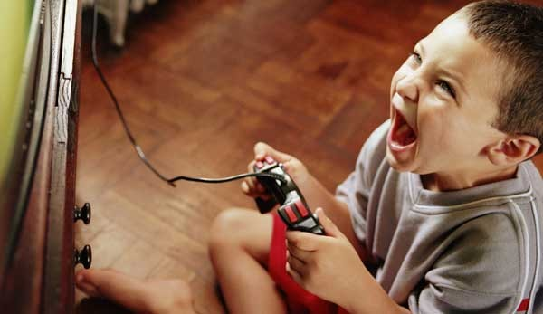
تعتمد الألعاب الإلكترونية عادة على مفاهيم مثل القوة الخارقة وسحق الخصوم واستخدام كافة الأساليب لتحصيل أعلى النقاط والانتصار دون أي هدف تربوي ، لذلك نجد الأطفال المدمنين على هذا النوع من الألعاب ، يعتبرون الحياة اليومية بما فيها الحياة المدرسية ، امتدادا لهذه الألعاب ، فيمارسون حياتهم في مدارسهم أو بين معارفهم والمحيطين بهم بنفس الكيفية . وهنا تكمن خطورة ترك الأبناء يدمنون ألعاب العنف ، لذلك ينبغي على الأسرة عدم السماح بتقوقع الأبناء على هذه الألعاب والسعي للحد من وجودها ، كما ينبغي على الدولة أن تتدخل وتمنع انتشار تلك الألعاب المخيفة ولو بسلطة القانون لأنها تدمر الأجيال وتفتك بهم . و إلى جانب الألعاب الإلكترونية ، و بتحليل بسيط لما يعرض في التلفاز من أفلام – سواء كانت موجهة للكبار أو الصغار – نلاحظ تزايد مشاهد العنف و القتل الهمجي و الاستهانة بالنفس البشرية بشكل كبير في الآونة الأخيرة ، و لا يخفى على أحد خطورة هذا الأمر خصوصا إذا استحضرنا ميل الطفل إلى تصديق هذه الأمور و ميله الفطري إلى التقليد و إعادة الإنتاج .

3 علاج الظاهرة
أول خطوة لعلاج هذه المشكلة هو الاعتراف بوجودها ، تليها مرحلة التشخيص للوقوف على حجم هذه الظاهرة في مدارسنا و تحديد المستويات الدراسية التي تنتشر فيها أكثر من غيرها ، و معرفة الأسباب التي تؤدي إلى انتشار التنمر . عندئذ يمكننا أن نعمل على إيجاد حلول لهذه المشكلة التي تنتشر أكثر في الدول الغربية بسبب التغييرات التي تحدث في المجتمعات وتأثير الإعلام الذي غيّر كثيراً من سلوكيات الأطفال والمراهقين ، و امتد تأثيره ليشمل حتى سلوكيات البالغين . و في الخليج العربي ، تعتبر الوقاية من التنمر في المدارس أحد برامج الخطة الجديدة لـ”اليونيسف” في المنطقة للمرحلة : 2014-2017، والهدف الرئيسي لهذا البرنامج هو الوصول لمدارس خالية من التنمر لضمان بيئةٍ آمنةٍ للأطفال.

1- العلاج الأسري
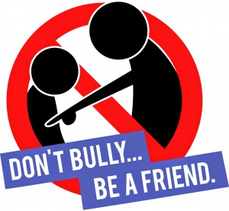
تعتبر الأسرة البيئة الأولى التي تؤثر في سلوك الطفل ، و هي بذلك تكتسي أهمية بالغة في ترتيب المتدخلين في علاج ظاهرة التنمر ، و ليكون التدخل الأسري فعالا ، لابد من التروي و عدم العجلة في الحكم على سلوك الطفل و وصفه بالمتنمر قبل أن تتضح الرؤية و تتم دراسة المشكلة من جميع الجوانب ، و استشارة جميع المتدخلين في حياة الطفل ، بما في ذلك بحث الصعوبات التي يمكن أن يواجهها الطفل في المدرسة فيما يخص التحصيل الدراسي ، و التي يمكن أن تكون وراء سلوكه العدواني . و في حالة ثبوت تنمر الطفل ، يجب مناقشته بهدوء و تعقل ، و استفساره حول الأسباب التي تجعله يسلك هذا المنحى تجاه أقرانه ، وتوضيح مدى خطورة هذا السلوك ، و آثاره المدمرة على الضحية . و في جميع الأحوال ، يجب تفادي وصف الطفل بالمعتدي أو المتنمر أو أي نعت قادح أمام زملائه ، لأن ذلك يمكن أن يأتي بنتائج عكسية وخيمة ، كما يجب على الآباء عدم اختلاق الأعذار للطفل والتبرير لأفعاله وبخاصة أمام المعلمين و الزملاء . من جهة أخرى ، ينبغي التحكم فيما يشاهده الطفل في التلفاز ، و تذكير الأطفال بوجوب احترام مشاعر الآخرين ، بمناسبة عرض مشاهد لأشخاص يتعرضون لمواقف مضحكة أو محرجة ، وإقناعهم أن هذه الأمور غير مسلية وشرح شعور الآخرين إذا ما كانوا ضحايا لمثل هذه التصرفات. و عموما ، ينبغي على الوالدين التعامل مع الموضوع بجدية لأن الأطفال الذين يتنمرون على الآخرين عادة ما يواجهون مشاكل خطيرة في حياتهم المستقبلية ، وقد يواجهون اتهامات جنائية ، وقد تستمر المشاكل في علاقاتهم مع الآخرين . أما في حالة كان الابن ضحية للتنمر ، فيجب على الوالدين إبلاغ الإدارة ، والشروع في تعليم الطفل مهارات تأكيد الذات ، ومساعدته على تقدير ذاته من خلال تقدير مساهماته و إنجازاته ، وفي حال كان منعزلا اجتماعيا بالمدرسة فيجب إشراكه بنشاطات اجتماعية تسمح له بالاندماج مع الآخرين وبناء ثقته بنفسه.

2- العلاج المدرسي
إن التعامل الأمثل مع التنمر المدرسي يتم من خلال تطوير برنامج مدرسي واسع comprehensive wide programs بالتعاون بين الإدارة التربوية والطلبة والمعلمين وأولياء الأمور والمجتمع المدني ، بحيث يكون هدف هذا البرنامج هو تغيير ثقافة المدرسة ، وتأكيد الاحترام المتبادل ، والقضاء على التنمر ومنع ظهوره. و من المفيد جدا في هذه الحالة الانطلاق من برنامج ألويس لمكافحة التنمر الذي تم تطويره في الثمانينيات من قبل العالم النفسي النرويجي دان ألويس ( Dan Olweus ) . ويهدف البرنامج لمكافحة التنمر ومساعدة الأطفال على العيش بشكل أفضل و جعل بيئة المدرسة أكثر ايجابية . وقد استخدم برنامج ألويس في أكثر من اثني عشرة دولة على نطاق العالم و قد أظهرت الدراسات أن حالات التنمر في المدارس التي استخدمت هذا النظام قد تراجعت بنسبة 50% خلال عامين . و يعتبر أهم جزء في برنامج ألويس هو تشجيع شهادة الشهود أو ” الغالبية المهتمة ” من الطلبة الذين لم يتعرضوا للتنمر و لم يقوموا بالتنمر على أحد ، و يتم تطبيق هذا البرنامج على مدى عدة سنوات ، تتخللها وقفات لتقويم النتائج و لقياس مدى فعاليته في التقليل من انتشار ظاهرة التنمر والتخفيف من حدة آثارها. 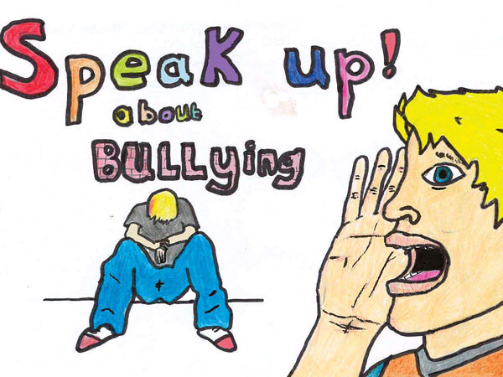
و ليكون البرنامج العلاجي فعالا ، لابد أن يشمل الأمور التالية : – – توعية المعلمين والأهالي والطلبة بماهية سلوك التنمر و خطورته . – إشراك المجتمع المدني و الشركاء المؤسساتيين للمدرسة في محاربة الظاهرة . – إدراج التربية على المواطنة و السلوك المدني في المناهج الدراسية . – تشديد المراقبة و اليقظة التربوية للرصد المبكر لحالات التنمر. – وضع برامج علاجية للمتنمرين بالشراكة مع المختصين في علم النفس. – وضع ميثاق للفصل يوضح حقوق جميع الأطراف و واجباتهم على شكل التزام يشارك الجميع في صياغته و التوقيع عليه. – تنظيم أنشطة موازية تهتم بتنمية الثقة بالنفس و تأكيد و احترام الذات. – تشجيع الضحايا على التواصل مع المختصين في حالة تعرضهم لسلوكيات التنمر. – إثارة النقاشات في الفصل و استغلال اللعب البيداغوجي من خلال لعب دور الضحية للإحساس بشعورها في موقف التنمر

